Arquitectura de Infraestructura Cloud y Continuidad (DRP/FinOps)

3.2 Arquitectura de Infraestructura Cloud y Continuidad.
Topología real de Kronos AI en la nube, endurecimiento del servidor, por qué no hay alta disponibilidad, plan de recuperación ante desastres y costos del servicio.
Control del documento
Documento | Arquitectura de Infraestructura Cloud y Continuidad (DRP/FinOps)
Grupo | Arquitectura y Diseño (Cloud + Software)
Proyecto | Kronos AI - SOAR con clasificación asistida por IA bajo control determinista
Versión | 1.0
Fecha | 16-10-2026
Responsable | Nicolás Zamora
Redacción | Equipo Kronos AI.
Revisor | Patricio González
Estado | Finalizado
Base bibliográfica | Pantaleo y Rinaudo, cap. 13 y 5.11.1
Historial de versiones
Versión | Fecha | Autor | Cambios
1.0 | 16-10-2026 | Equipo Kronos AI | Primera versión para la entrega del 16-10-2026

Índice
1. Propósito y alcance 4
2. Servidor 4
3. Topología 4
3.1 Qué reemplaza a la VPC y a las subredes 4
3.2 Diagrama 5
3.3 Contenedores 6
4. Endurecimiento del servidor 6
5. Alta disponibilidad 6
6. Plan de recuperación ante desastres (DRP) 7
6.1 Objetivos de recuperación 7
6.2 Respaldo 7
6.3 Restauración probada 8
6.4 Escenarios 9
6.5 Prueba de reinicio 9
6.6 Contingencia académica 10
7. Costos del servicio 11
7.1 Costo del servidor 11
7.2 Otros costos 11
7.3 Uso de los recursos 11
7.4 Costo por agente y punto de equilibrio 12
8. Brechas y riesgos de infraestructura 12
Referencias 13

1. Propósito y alcance
Este documento describe dónde y cómo corre Kronos AI, cómo se recupera si algo falla y cuánto cuesta. Complementa la vista física del documento 3.1 (Documento de Arquitectura de Software) con el detalle de infraestructura, continuidad y costos.
Kronos corre en un solo servidor virtual. No usa nubes públicas con VPC, subredes ni zonas de disponibilidad. Este documento lo dice tal cual y explica qué reemplaza a cada pieza que una arquitectura de nube grande tendría.

2. Servidor
Campo | Valor | Estado
Proveedor y plan | Contabo, Cloud VDS XL, provisto por el profesor guía (D-01) | Verificado
Procesador | 16 vCPU AMD EPYC 7282, x86_64, sin GPU | Verificado
Memoria | 64 GB de RAM | Verificado
Disco | 480 GB NVMe | Verificado
Red | Puerto de 1 Gbit/s | Verificado
Ubicación | Francia, Unión Europea (D-25) | Verificado
Zona horaria | UTC (D-13) | Verificado
Sistema operativo | Ubuntu Server 24.4 | Verificado
Vigencia | Hasta el 10-12-2026 | Informado

3. Topología

3.1 Qué reemplaza a la VPC y a las subredes
Pieza habitual | En Kronos | Por qué
VPC | El propio servidor, con un firewall que niega por defecto | Un solo VPS; no hay otra red que aislar
Subredes privadas | Redes internas de Docker: interna (base), wazuh (API del manager), salida (Telegram) y kronos_inferencia (prevista, para Ollama) | Separan qué contenedor puede hablar con cuál
VPN o bastión | NetBird, red privada en malla del equipo (D-12) | Las interfaces de administración nunca se publican
Balanceador de carga | No existe | Una sola instancia de cada servicio
Zonas de disponibilidad | No existen | Un solo servidor; la continuidad descansa en el respaldo
Servicio gestionado de base de datos | PostgreSQL 17.11 en Docker | Software libre, sin costo de licencia

3.2 Diagrama
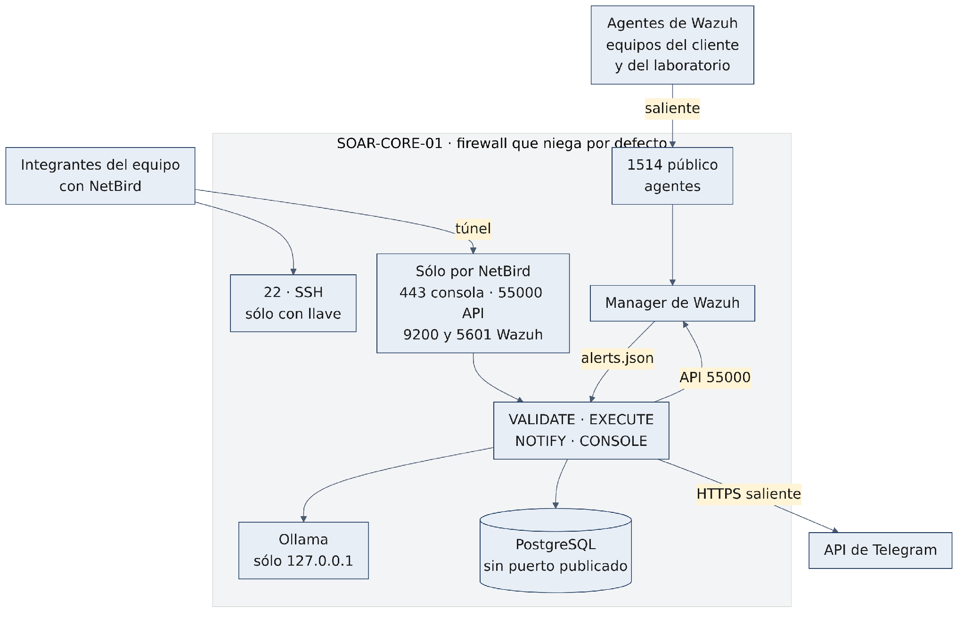
Puerto | Servicio | Exposición
22 | SSH | Sólo con llave, sin root directo
1514 | Agentes | Público (inevitable: los equipos del cliente no usan NetBird)
1515 | Enrolamiento | No se publica; los agentes se registran desde el servidor
55000 | API de Wazuh | Sólo por NetBird y para EXECUTE
9200 y 5601 | Indexer y Dashboard | Sólo por NetBird
443 | SOAR-CONSOLE | Sólo por NetBird, con TLS, contraseña y TOTP (D-40)
5432 | PostgreSQL | No se publica (red interna de Docker)
11434 | Ollama | Interno, en 127.0.0.1

3.3 Contenedores
Al 15-10-2026 corren cinco contenedores: el manager, el indexer y el dashboard de Wazuh 4.14.8, Ollama 0.40.0 con qwen2.5:7b y PostgreSQL 17.11. Los servicios propios (VALIDATE, EXECUTE, NOTIFY y CONSOLE) están escritos y se despliegan con el PR #22. Se definen con estas reglas:
- Sistema de archivos de sólo lectura y sin capacidades del núcleo (cap_drop: ALL).
- Contraseñas como secretos de Docker (archivos), nunca en variables de entorno (D-42).
- Cada servicio sólo en las redes que necesita: EXECUTE en interna y wazuh; NOTIFY en interna y salida.
- Los secretos de PostgreSQL no se montan en VALIDATE, porque comparte el GID 999 con el grupo wazuh que usa para leer las alertas.

4. Endurecimiento del servidor
Medida | Estado
Usuario sin privilegios con sudo; sin acceso directo de root | Verificado
SSH sólo con llave | Verificado
Firewall que niega por defecto | Verificado
fail2ban | Verificado
Actualizaciones automáticas de seguridad | Verificado
Active Response automático de Wazuh apagado (Kronos es el único actuador) | Verificado
Contraseñas internas de Wazuh cambiadas | Verificado
Consola VNC de Contabo desactivada cuando no se use | Verificado
Verificación en dos pasos en la cuenta de Contabo | Descartada por el momento (D-14, riesgo aceptado R-07)
Cifrado del disco del servidor | Verificado

5. Alta disponibilidad
No existe. Hay un solo servidor, una sola instancia de cada servicio y un solo modelo cargado. Si SOAR-CORE-01 cae, Kronos deja de clasificar y de contener hasta que vuelva.
Es aceptable para el piloto por tres razones:
- La falla es segura. Si Kronos no funciona, no ejecuta nada. Los equipos del cliente siguen trabajando; sólo pierden la contención automática mientras dura la caída.
- Los agentes guardan eventos. El agente de Wazuh retiene en su cola local los eventos que no pudo enviar y los entrega al reconectar.
- El costo no se justifica. Duplicar el servidor duplica el costo mensual durante un piloto de un cliente con plazo hasta diciembre.

6. Plan de recuperación ante desastres (DRP)

6.1 Objetivos de recuperación
Objetivo | Valor | Fundamento | Estado
RPO (pérdida máxima de datos) | 24 horas | Respaldo diario de la base | En desarollo
RTO (tiempo máximo de recuperación) | 4 horas | Reinstalar desde el repositorio, recuperar los secretos del gestor y restaurar la última copia | En desarollo

6.2 Respaldo
Qué | Cómo | Cuándo | Estado
Base de SOAR-AUDIT | pg_dump en formato propio más los roles globales, con sumas SHA-256, cifrado con age; se conservan 14 copias (D-41) | Diario, 04:15 UTC | Informado PR #19
Configuración de Wazuh, certificados y client.keys | Copia cifrada con la misma llave pública de age | Diario, 04:00 UTC | Informado
Archivos de Docker Compose y configuración sin secretos | Ya están en el repositorio | Con cada PR | Verificado
Secretos del servidor | En el gestor de contraseñas, no en el respaldo | Al crearlos | En desarollo
Copia fuera del servidor | PC de escritorio de Nicolás, traída por NetBird, cifrada (D-26) | Se realizó en el computador escritorio de Nicolás- | Informado

La llave privada de age no está en el servidor. El servidor sólo tiene las llaves públicas; la privada va al gestor de contraseñas del equipo. Por eso, una copia robada del servidor o del PC no se puede abrir sin esa llave.
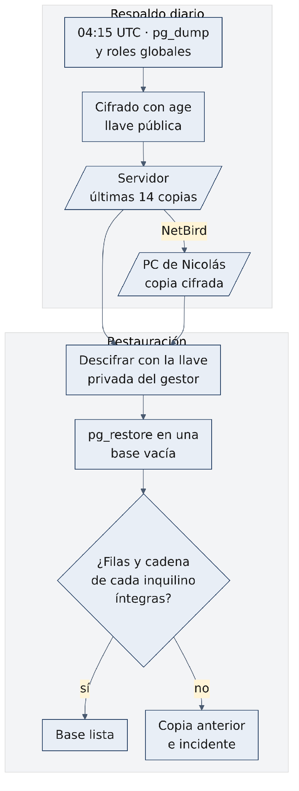

6.3 Restauración probada
El 15-10-2026 se restauró un respaldo en una base de prueba: 2822 de 2822 eventos, 12 inquilinos y 0 cadenas rotas. La restauración no usa --disable-triggers: pg_restore carga los datos antes de crear los disparadores, así que la cadena se conserva. No se debe restaurar sólo los datos sobre un esquema ya creado, porque el disparador de encadenamiento calcularía la cadena.

6.4 Escenarios
Escenario | Cómo se detecta | Respuesta | Datos perdidos
Pérdida del servidor | El equipo no puede entrar; los avisos dejan de llegar | Nuevo servidor; instalar con la guía de 15 partes; recuperar secretos; restaurar la última copia; volver a registrar los agentes con el client.keys respaldado | Hasta 24 h de bitácora
Base corrupta | Falla la verificación de la cadena o la base no arranca | Restaurar la última copia íntegra en una base nueva | Hasta 24 h
Servidor comprometido | Alertas propias, cambios no explicados, verificación de la cadena | Plan de respuesta del documento 5.6: aislar, rotar secretos, reconstruir desde cero y restaurar una copia anterior al compromiso | Según la fecha del compromiso
Fin del contrato (10-12-2026) | Fecha conocida | [POR CONFIRMAR: destino de los datos y de las copias de la farmacia al terminar el contrato - preguntar al equipo] (R-15) | -
Reinicio del servidor | Los servicios no responden | Docker y los contenedores deben volver solos | Ninguno
Modelo caído | MOTOR_INFERENCIA_NO_DISPONIBLE en los tickets | Falla segura: no se ejecuta nada; el equipo revisa a mano y reinicia Ollama | Ninguno
Respaldo fallido | El temporizador deja el error en el diario del sistema | Revisar y correr a mano; «Propuesta»: aviso por SOAR-NOTIFY | Crece mientras no se corrija

7. Costos del servicio

7.1 Costo del servidor
Fuente | Precio mensual | Nota
Página de precios de Contabo, consultada el 15-10-2026 | 94,40 con IVA | La página no muestra la moneda; el selector estaba en dólares
VPSBenchmarks (comparador independiente) | 118 € | Sin compromiso
VPSBenchmarks | 100,30 € | Con compromiso de un año

Meses de uso | Con 94,40 al mes | Con 118 € al mes
1 | 94,40 | 118 €
3 | 283,20 | 354 €
12 | 1.132,80 | 1.416 €

7.2 Otros costos
Concepto | Costo | Nota
Wazuh, Ollama, qwen2.5:7b, PostgreSQL, Python, FastAPI, Docker | 0 | Software libre
NetBird | 0 | -
Telegram | 0 | La API de bots no tiene costo
GitHub | 0 | -
Dominio propio | 0 | -
API de modelos de pago | 0 | No se usa: el modelo corre en el servidor (D-02)

7.3 Uso de los recursos
El modelo de 7B corre en CPU, sin GPU. En las mediciones del 14-10-2026 la decisión tarda unos 20 s con el modelo cargado y más de 60 s en frío; por eso se mantiene cargado en memoria (keep_alive = -1). Una sola instancia de Ollama atiende las alertas en cola.

8. Brechas y riesgos de infraestructura
Código | Riesgo | Estado
R-01 | Respaldo escrito, aún no desplegado | Mitigándose
R-02 | Contenedores sin prueba de reinicio | Abierto
R-05 | Secretos no recuperables sin un gestor definido | Abierto
R-07 | Contabo sin verificación en dos pasos | Aceptado
R-10 | Copia de respaldo con datos reales en un PC personal | Abierto con condiciones
R-15 | Contrato del servidor hasta el 10-12; destino de los datos después | Abierto
BR-05 | Acuerdo de tratamiento de datos con Contabo (servidor en Francia) | Abierta

La matriz completa de riesgos de seguridad está en el documento 5.2 (Matriz de Evaluación y Gestión de Riesgos de Seguridad).

Referencias
- Contabo GmbH. (2026). Cloud VDS [página de precios, consultada el 15-10-2026].
- Equipo Kronos AI. (2026). Política de respaldo y retención (documento 19, versión 0.1, 14-10-2026).
- Equipo Kronos AI. (2026). Repositorio soarai2026/kronos-ai, rama develop y pull requests #19 y #22.
- Equipo Kronos AI. (2026). Kronos AI - Replanteamiento como SaaS [documento interno, 25-09-2026].
- VPSBenchmarks. (2026). Contabo Cloud VDS XL [ficha comparativa, consultada el 15-10-2026].

